Exercícios - Linguagem DML (Data Manipulation Language)

Considere o diagrama abaixo:



Considere a modelagem abaixo:

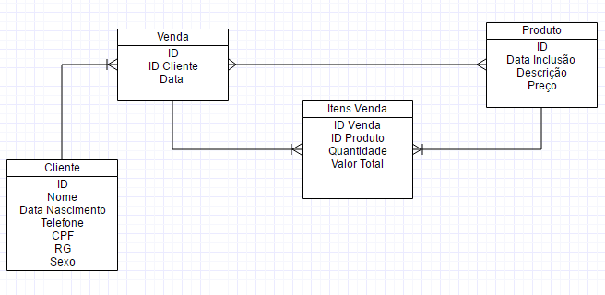

* **Implemente as tabelas em uma base da dados chamada “Loja”**
* **Crie a chave primária de cada tabela**
* **Crie as chaves estrangeiras correspondentes**

Considerando a estrutura acima faça:

* Desenvolva um script que insere um registro na tabela Cliente
* Desenvolva um script que insere um registro na tabela Produto
* Desenvolva um script que insere um registro na tabela Venda
* Desenvolva um script que insere um registro na tabela Itens Venda
* Insira 5 Registros em cada tabela
* Desenvolva um script que altere o Nome de um Cliente para “Luis Fernando de Oliveira” (Pode ser qualquer registro - Condicione pelo ID)
* Desenvolva um script que altere a Data de Nascimento de um Cliente para 09/12/2000 (Pode ser qualquer registro - Condicione pelo ID)
* Desenvolva um script que altere o Nome de um Produto para “Farinha de Trigo” (Pode ser qualquer registro - Condicione pelo Nome Antigo)
* Desenvolva um script que delete um registro da tabela Venda (Pode ser qualquer registro - Condicione pelo ID)
* Desenvolva um script que delete um registro da tabela Produto (Pode ser qualquer registro - Condicione pelo ID)
* Desenvolva um script que delete um registro da tabela Itens Venda (Pode ser qualquer registro - Condicione pelo ID_Venda e ID_Produto)
* Desenvolva um script que selecione todos os dados da tabela Venda e da tabela Cliente (Utilize Inner Join)
* Desenvolva um script que selecione todos os dados da tabela Venda, Cliente, Itens Venda, Produto (Utilize Inner Join)
* Desenvolva um script que selecione o Nome do Cliente, Produto, Quantidade e Valor Total do Item de todas as Vendas de um determinado cliente (Utilize Inner Join e condicione pelo ID do Cliente)
* Desenvolva um script que selecione o Nome do Cliente, Produto, Quantidade e Valor Total do Item de todas as Vendas realizadas no ano de 2016 (Utilize Inner Join)
* Desenvolva um script que exiba o Mês e a Quantidade de Vendas realizadas no mês correspondente (Utilize o Group By)